муниципальное казенное дошкольное образовательное учреждение
города Новосибирска
«Детский сад № 432 комбинированного вида"
____________________________________________________

Краткосрочный проект по теме
«Нарисуй пословицу»
в подготовительной группе № 5
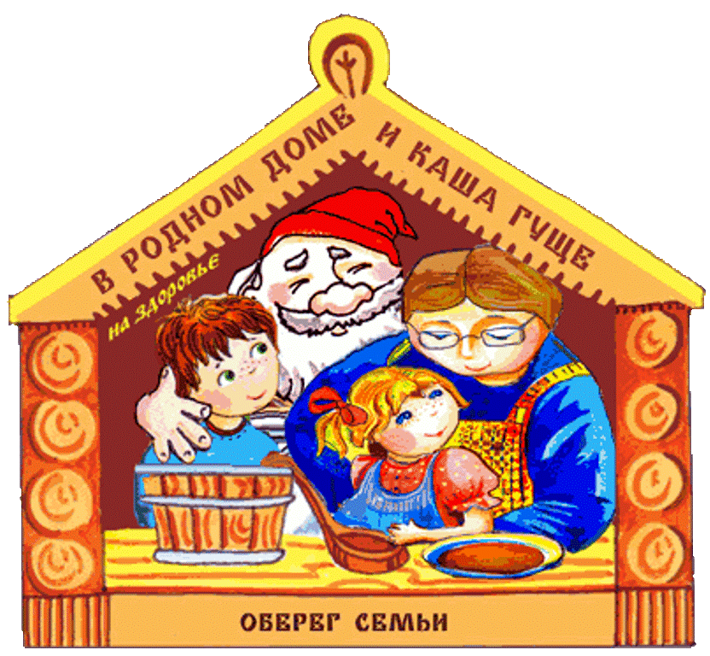

Выполнили педагоги:
Старенькова М.А. – высшая кв.к.
Куликова А.Г. - I кв.к.
г. Новосибирск 2019
Паспорт проекта

1. Полное название проекта: Пословицы.

2. Автор проекта: воспитатель подготовительной группы

3. Вид, тип проекта: краткосрочный, групповой, информационно - творческий.

4. Цель проекта: Выяснить, для чего нужны пословицы?

5. Задачи:

- Закреплять знания о жанровых особенностях произведений малых фольклорных форм (пословиц).

-Формировать умение понимать переносное значение образных выражений.

- Воспитывать интерес к изучению возникновения пословиц.

- Воспитывать любовь к устному народному творчеству.

6. Краткое содержание проекта: сбор информации, подборка пословиц, наглядного материала, детских работ.

7. Участники проекта: дети подготовительной группы, воспитатель, родители.

8. Место проведения: детский сад

9. Виды деятельности: игровая, познавательно - исследовательская, коммуникативная, продуктивная.

10. Формы реализации:

- Тематическое занятие по чтению художественной литературы.

- Создание в группе выставки работ.

- Использование продуктивной деятельности (рисование).

Предполагаемые результаты:

- У детей сформированы знания о пословицах.

- У детей развивается интерес к устному народному творчеству.

- Умение детей составлять рассказы, сказки по пословицам.

Аннотация.
Трудно сказать, с каких пор в народе начали ходить пословицы. Бесспорно, они возникли в древности и сопровождали жизнь народа на всём протяжении его истории. Отношение к ним выразилось во многих изречениях: «Пословица не даром молвится» или «Пословица в век не сломится».

Этапы реализации проекта

1 этап. Постановка проблемы.

Чтение рассказа.
На улице Тихой жило-было Маленькое Дело. А на улице Шумной жило-поживало Большое Безделье.
Большое Безделье всегда хвасталось:
- Вон я, какое большое! А ты – мелюзга! Тебя и под микроскопом не видать.
Маленькое Дело помалкивало и смотрело на календарь: скоро весна.
- На календарь всё глядишь? – не унималось Большое Безделье. – Думаешь, солнце припечёт, дождь польёт и тебя больше будет?
Наступила весна. Маленькое Дело брало маленькую лопатку. Вскапывало маленькую грядку и сажало маленькие зёрнышки.
Большое Безделье брало большое одеяло, стелило его на большой поляне, брало большой журнал «Еженедельник бездельников» и отдыхало.
А когда всходили маленькие ростки и из них рождались великолепные цветы, все прохожие восхищались: какой аромат! Благодарили Маленькое Дело и приговаривали: мал золотник, да дорог.
Когда аромат цветов долетал до Большого Безделья, оно недовольно поворачивалось на другой бок и ворчало:
- И всё равно я лучше!

Целеполагание. Дети решают выяснить, что такое пословица, кто их сочиняет, чему они учат.

2 этап. Планирование
Образовательная область | Содержание
«Социально - коммуникативная» | Беседа: «История происхождения пословиц».  Дидактическая игра « Собери пословицы»
«Художественно - эстетическая» | Чтение пословиц на разные тематики. Рисование понравившейся пословицы.
Работа с родителями | Сбор информации о пословицах. Как относились известные люди к пословицам?

3 этап. Поиск

Непосредственно образовательная деятельности по ознакомлению с малым фольклорным жанром - пословицами.

Описание работы: Конспект НОД будет полезен воспитателям, работающим по ФГОС. Конспект НОД направлен на развитие речевого развития, художественно-эстетического развития, социально-коммуникативного развития.

Программное содержание: Уточнить представления детей о жанровых особенностях, назначение пословиц. Формировать умение понимать обобщенное значение пословиц. Поддерживать и развивать у детей интерес к пониманию смысла образных выражений. Воспитывать любовь к устному народному творчеству. Продолжать учить передавать композицию в сюжетном рисунке.
Материал: картинки пословиц, альбомный лист, фломастеры, цветные карандаши, простой карандаш.
Интеграция образовательных областей: «Речевое развитие», «Социально-коммуникативное развитие», «Художественно-эстетическое развитие».

Ход занятия
Воспитатель: Сегодня мы поговорим с вами о пословицах. На каждый случай у нашего народа есть мудрая – пословица. Пословица учит, как надо поступать и как не надо, высмеивает лентяев, трусов, хвастунов. О многом рассказывает пословица. Послушайте пословицу и скажите, как вы её понимаете: «Что посеешь, то и пожмешь». Когда так говорят? (ответы детей)
Воспитатель: Ребятки, есть пословицы о совести, чести и бесчестии; о добре и …(дети добавляют), о правде и … (дети добавляют), о труде и … (дети добавляют), о счастье и … (дети добавляют). Есть ребятки, о верных , неразлучных друзьях есть пословица: « Крепкую дружбу и топором не разрубишь». Как вы её понимаете? (ответы детей)
Когда люди живут мирно, в согласии, то и любое дело у них получается хорошо, ладится. Есть такая пословица: « Где лад, там и клад». По- другому об этом можно сказать так: хорошо там, где всё ладится, где живут мирно и умеют дружить. О каких людях так говорят? (ответы детей) запомните пословицу.
Ребятки, подумайте, пожалуйста, чему учит пословица: « Не спеши языком, поспеши делом».
Воспитатель: Когда и кому так говорят? (ответы детей) Повторите и запомните эту пословицу.
Почему говорят: «Трусливый умирает сто раз» Чему учит эта пословица, что высмеивает? (ответы детей)
Как вы понимаете пословицу: «Всякое дело мастера боится». Что означают эти слова? (ответы детей) Кому, какому человеку так можно сказать? (ответы детей)
Воспитатель: Ребятки, мне очень понравились ваши ответы. Ведь не зря говорят: «Пословица, не зря молвится». Мы с вами еще не раз вернемся к пословицам, а сейчас я вас прошу, присаживайтесь за стол и нарисуйте пословицу, которая понравилась больше всего. Большое всем спасибо

Рассказы о пословицах.

Всему своё время

Жил-был мальчик Петя Солнцев. Не был он ни умным, ни глупым, ни отличником, ни двоечником, ни ленивым, ни трудолюбивым. Средний был мальчуган.
Однажды Пете задали много уроков. Но его так одолела лень, что он сначала час читал книгу, потом тридцать минут смотрел телевизор, а потом пошёл с друзьями играть в футбол. Он играл так долго, что, придя домой, не имел уже ни сил, ни времени, ни желания делать уроки. И Петя решил их не делать.
На следующий день, когда мальчик пошёл в школу, была контрольная. Петя получил двойку, потому что он совсем не учил уроки.
Дома мама сказала: «Всему своё время».

Тише едешь – дальше будешь

Некоторые люди, когда опаздывают на работу, нарушают правила и проезжают на красный сигнал светофора. За это их останавливает работник ГПДД и штрафует. И они ещё больше опаздывают на работу.

Не имей сто рублей, а имей сто друзей

Жил-был бедный художник. У него было много друзей. Однажды он заболел. Ему нужна была дорогая операция, но у него не было денег. Тогда все его друзья, узнав об этом, привезли ему деньги. Художнику сделали операцию, и он выздоровел.

Пословицы:

«Слезами горю не поможешь»

«Хлеб - всему голова»

«Без труда не вытащишь и рыбку из пруда»

«Семеро одного не ждут»

«У семи нянек дитя без глазу»

«Семь раз отмерь - один отрежь»

«Кто не работает, тот не ест»

«Слово - дорого, а молчание - золото»

«Слово не воробей - вылетит, не поймаешь»

«Тише едешь - дальше будешь»

«Делу время - потехе час»

«Лучше синица в руках, чем журавль в небе»

«Любишь кататься - люби и саночки возить»

«Своя ноша не тянет»

«На воре и шапка горит»

«Волков бояться - в лес не ходить»

«Копейка рубль бережёт»

«Бережёного Бог бережёт»

«Под лежачий камень и вода не течёт»

«Знание - сила»

«Один в поле не воин»

«С миру по нитке - нищему рубаха»

Что наша семья знает о пословицах:

Семья Колестниковых: Возникновение пословиц относится к глубокой древности. В них сосредоточен и выражен в краткой художественной форме свод знаний, наблюдений, примет трудового народа. Пословицы закрепляют накопленный народом трудовой, житейский, социальный опыт и передают его последующим поколениям. Источники появления пословиц довольно разнообразны. Главные из них – непосредственные жизненные наблюдения людей, социально-исторический опыт.

В 30-50-е годы XIX столетия собиранием пословиц занимался русский ученый и писатель Владимир Иванович Даль (1801-1872). В его сборник «Пословицы русского народа», вошло около 30 000 текстов. С тех пор публиковалось много сборников пословиц, но в наше время сборник В.И. Даля является наиболее полным и ценным.

Семья Гапоновых: Цитаты о пословицах

« Мы учили русскому народному языку на пословицах, ибо лучшего народного языка, чем тот, который сохранен в пословицах, не знаем»

К. Д. Ушинский

В пословицах «бесчисленное множество мыслей, представлений и объяснений» Л. Н. Толстой

« Пословицы всегда кратки, а ума и чувства в них на целые книги»

А. М. Горький

4 этап. Продукт.

Зарисовки детей по пословицам:

Пословица: «Ученье свет, а неученье тьма»

Пословица: «Семеро одного не ждут»

Пословица: «Без труда не выловишь и рыбку из пруда»

Пословицы: « Семь раз отмерь, один раз отрежь»

«Сделал дело, гуляй смело»

Выставка работ: «Любимые пословицы»

Вывод

Таким образом, использование пословиц на занятиях и в повседневной жизни активизирует речь ребенка, способствует развитию умения ясно формировать свои мысли, помогают лучше понять правила житейской мудрости. Правильное понимание содержания пословиц научит ребенка широко использовать их в повседневной жизни. Ведь мы все, взрослые хотим, чтобы наши дети выросли умными, честными, трудолюбивыми. Через пословицы решаются задачи огромной важности – учат светлому и жизнерадостному восприятию мира, дают уроки нравственности и доброты, приобщают к богатству и красоте родного языка, народным традициям, величайшей культуре прошлого. Именно поэтому они сегодня так актуальны и могут с успехом быть использованы воспитателями в работе с детьми.

